## ЛАБОРАТОРНАЯ РАБОТА № 8

**«Дефектоскопия металлических конструкций с помощью ультразвукового импульсного метода»**

Цель работы:____________________________________________________________________________________________________________________________________________________________________________________________________________________________________________________________________

Сведения об объекте контроля внести в таблицу 8.1.

Таблица 8.1 – Сведения об объекте контроля

|  |  |
| --- | --- |
| Контролируемый элемент |  |
| Тип сварного соединения |  |
| Способ сварки |  |
| Основной металл |  |
| Марка сварочного материала |  |
| Толщина стенки h, мм |  |
| Катет шва, мм |  |
| Контроль |  |

Требования к контролю и оценке качества представлены в таблице 8.2.

*Таблица 8.2*

Основные требования к контролю

|  |  |
| --- | --- |
| Объем контроля, % | 100 |
| Категория сварного соединения | Высокий (I) |

Внести данные о средстве контроля в таблицу 8.3.

*Таблица 8.3*

Сведения о средстве измерения

|  |  |
| --- | --- |
| Дефектоскоп |  |
| Преобразователь |  |
| Настроечный образец |  |
| Вспомогательное приспособление |  |

Произвести контроль сварного шва в соответствии со схемой прозвучивания, представленной на рисунке 8.1

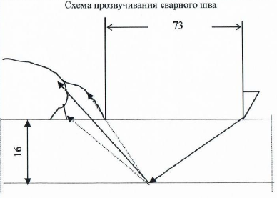

Рисунок 8.1 – Схема прозвучивания

Шов считают негодным, если выполняется одно из условий:

Sэg˃6 мм2 или Ngmax˃Nxo;

Число дефектов, у которых Nxo˃Ngmax˃Nxo-6, больше 2-х на участке длиной 25 мм.

Вывод о соответствии сварного шва СП 70.13330.2012:_____________________

____________________________________________________________________________________________________________________________________________________________________________________________________________

Подпись студента______________ Подпись преподавателя________________